**Relatorio aula**

Nome: Arthur Palacio Barbosa Moulepes

Questão:

Porta lógica NOT

Fabricante:AUTOCORE ROBÓTICA

Tensão e corrente: 2-6V e 1mA (não tinha mínimo e máximo)

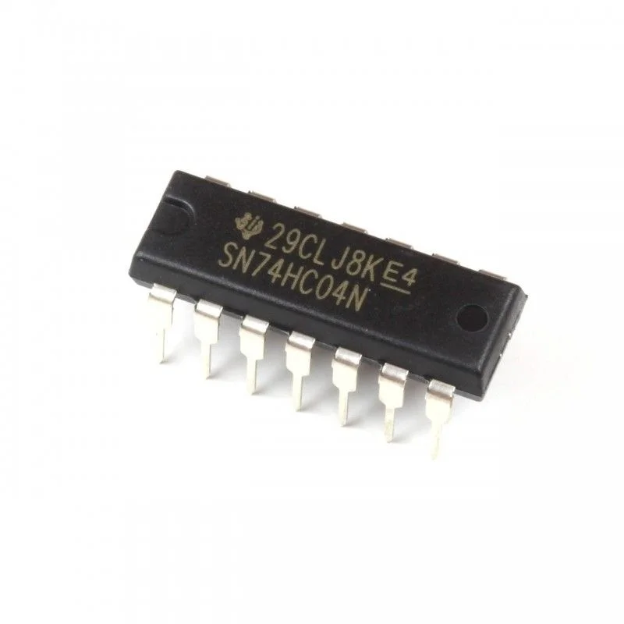

Porta lógica AND

Fabricante:Maker Hero

Tensão e corrente:2-6V e 30 a 50mA

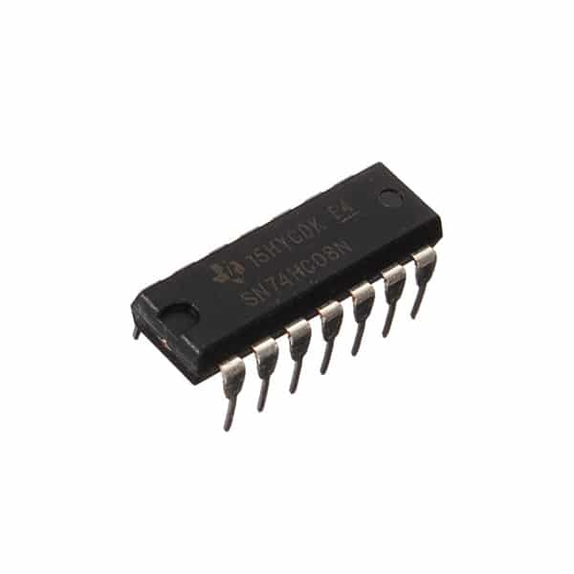

Porta lógica NAND

Fabricante:Casa da robótica

Tensão e corrente:4-5V e 0.4 a 16 mA

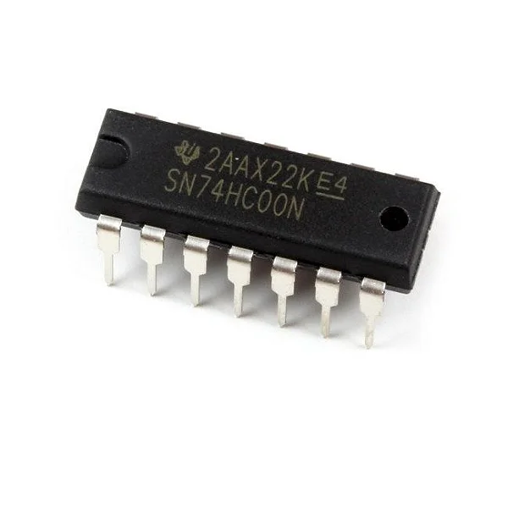

Porta analógica OR

Fabricante:Casa da robótica

Tensão e corrente: 4-6V e 1 e 16 mA

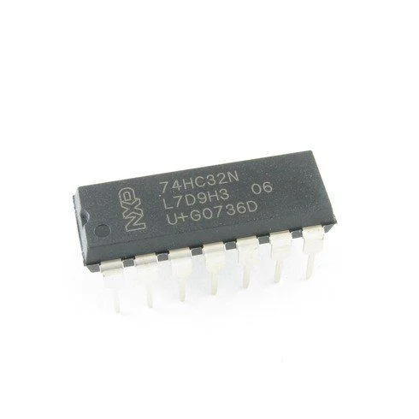

Porta analógica NOR

Fabricante: Autocore Robótica

Tensão e corrente: 2-6V e 0.4 a 1Am

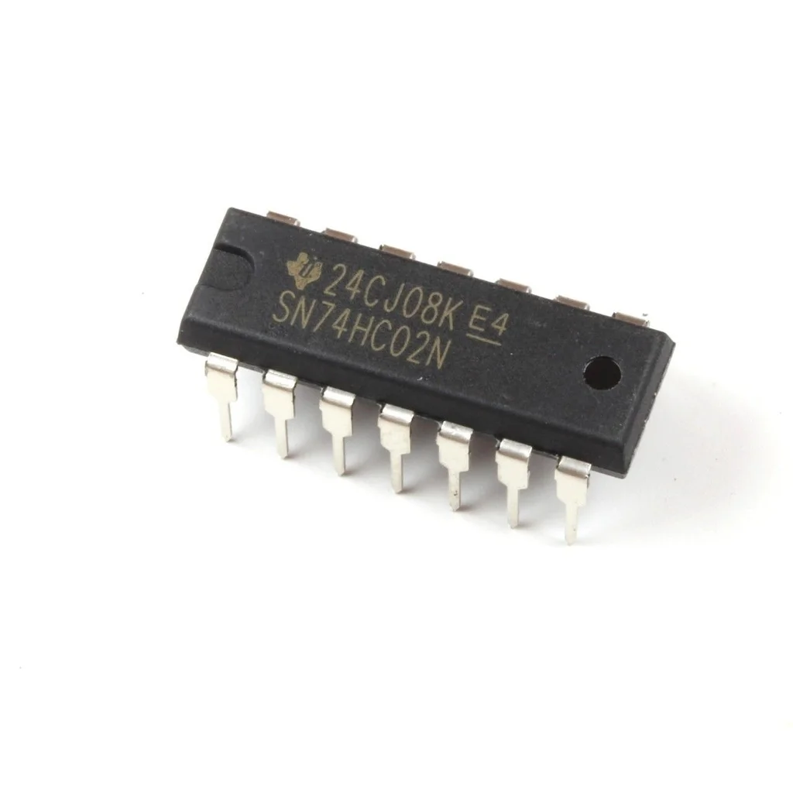

Porta analógica Exor

Fabricante:Autocore Robótica

Tensão e corrente:4-6V e 0.2 a 20 Am

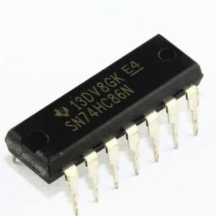

Porta analógica Exnor

Fabricante:Maker Hero

Tensão e corrente: 3-15V e 1 a 30Am

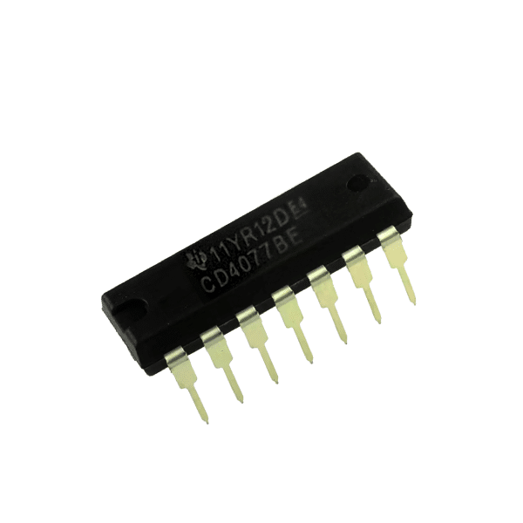

**Circuito comparador 1**

A- 0/B-0

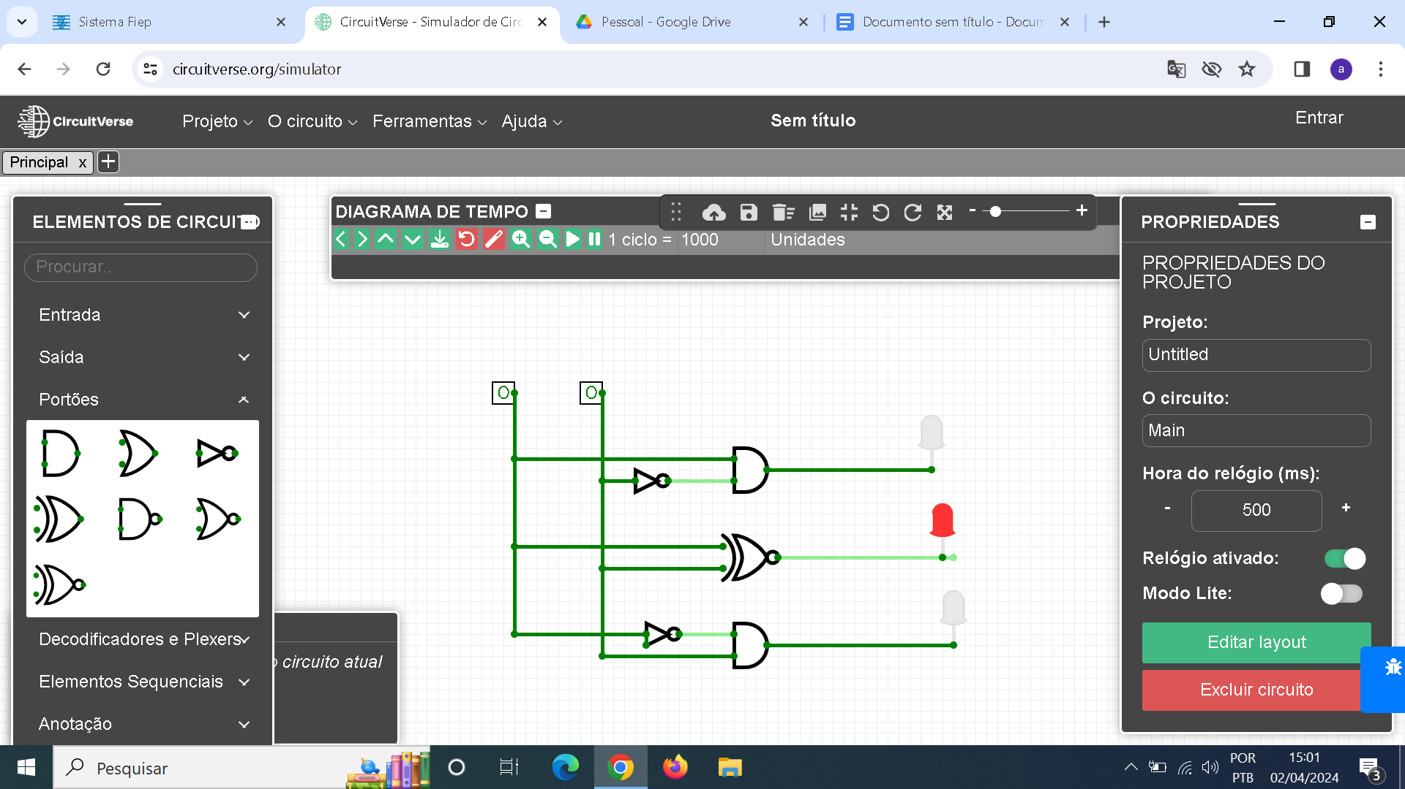

A-0/B-1

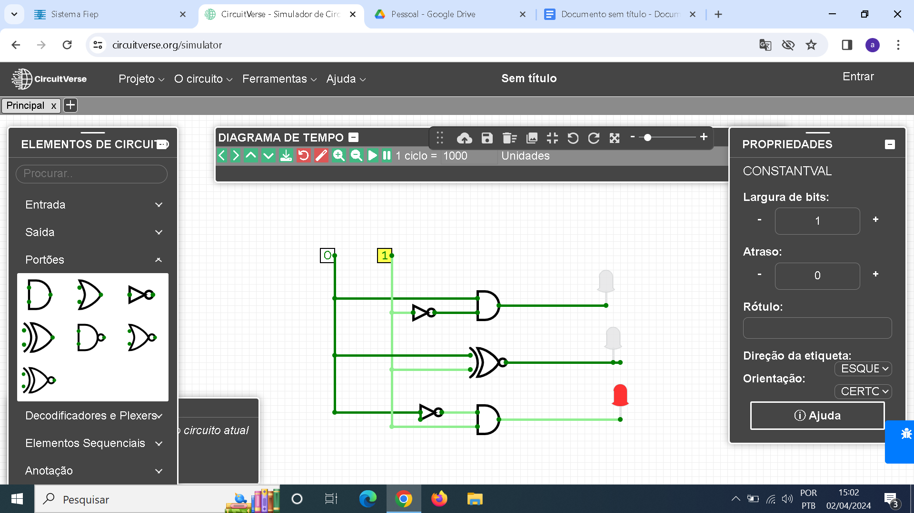

A-1/B-0

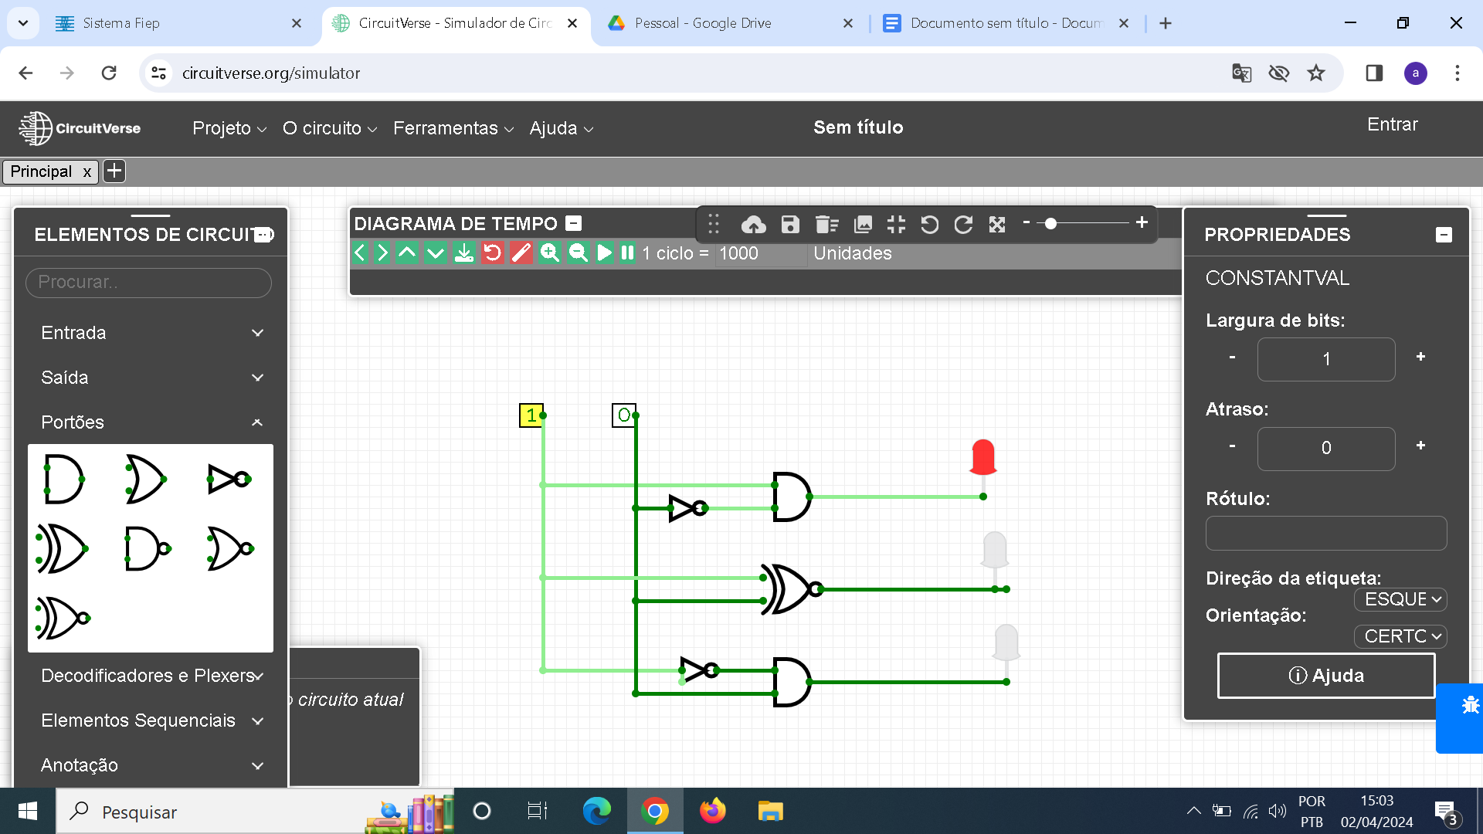

A-1/B-1

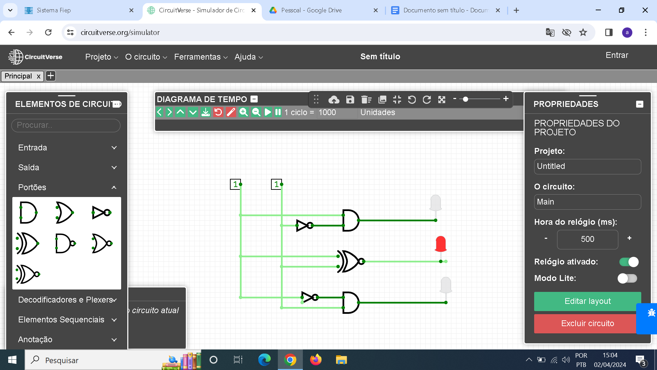

Podemos dizer que A e B são as entradas de energia dos nossos componentes, e estamos em um sistema binário, ou seja, A e B só podem ser 1 ou 0. Neste circuito, quando A for maior que B (A>B) a led de cima acende, quando A for igual a B (A=B) a led do meio acende, e quando B for maior que A (A<B) a led de baixo acende.

**Circuito comparador 2**

C0=0/C1=0

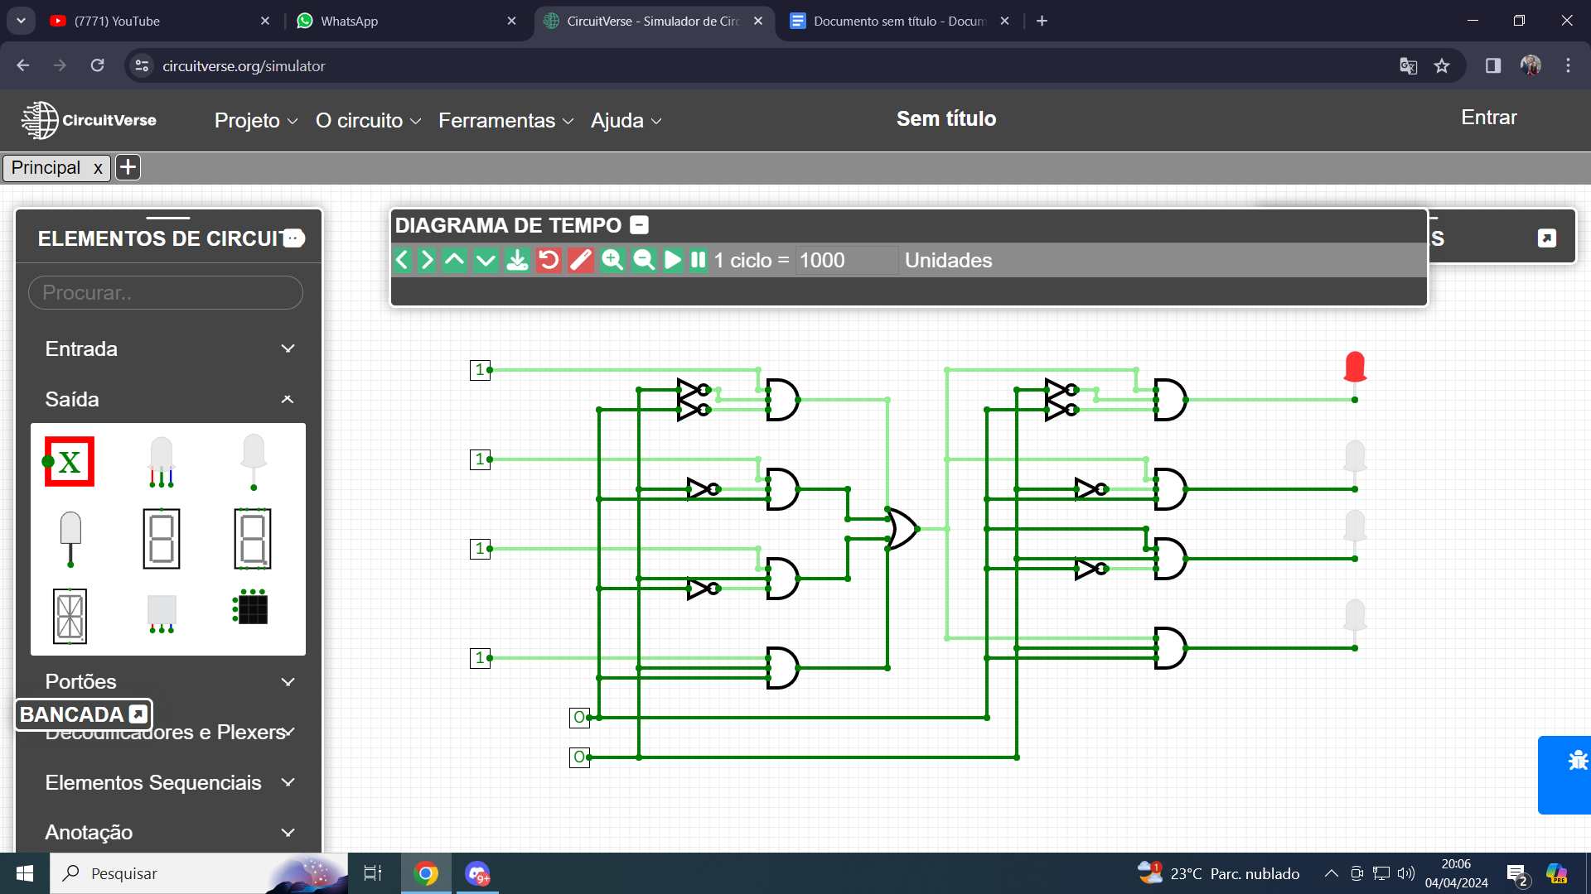

C0=0/C1=1

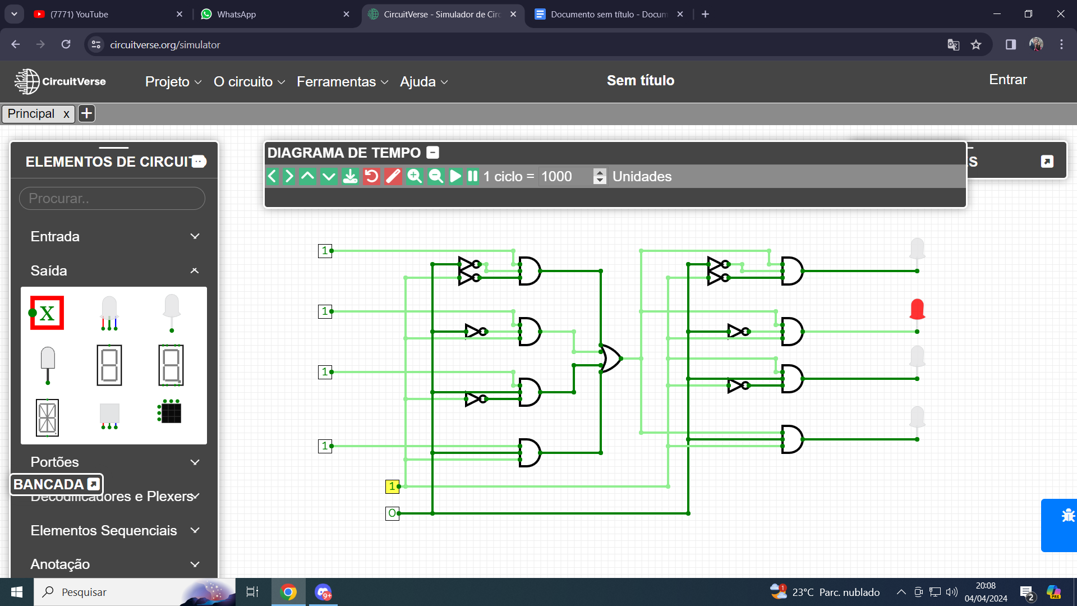

C0=1/C1=0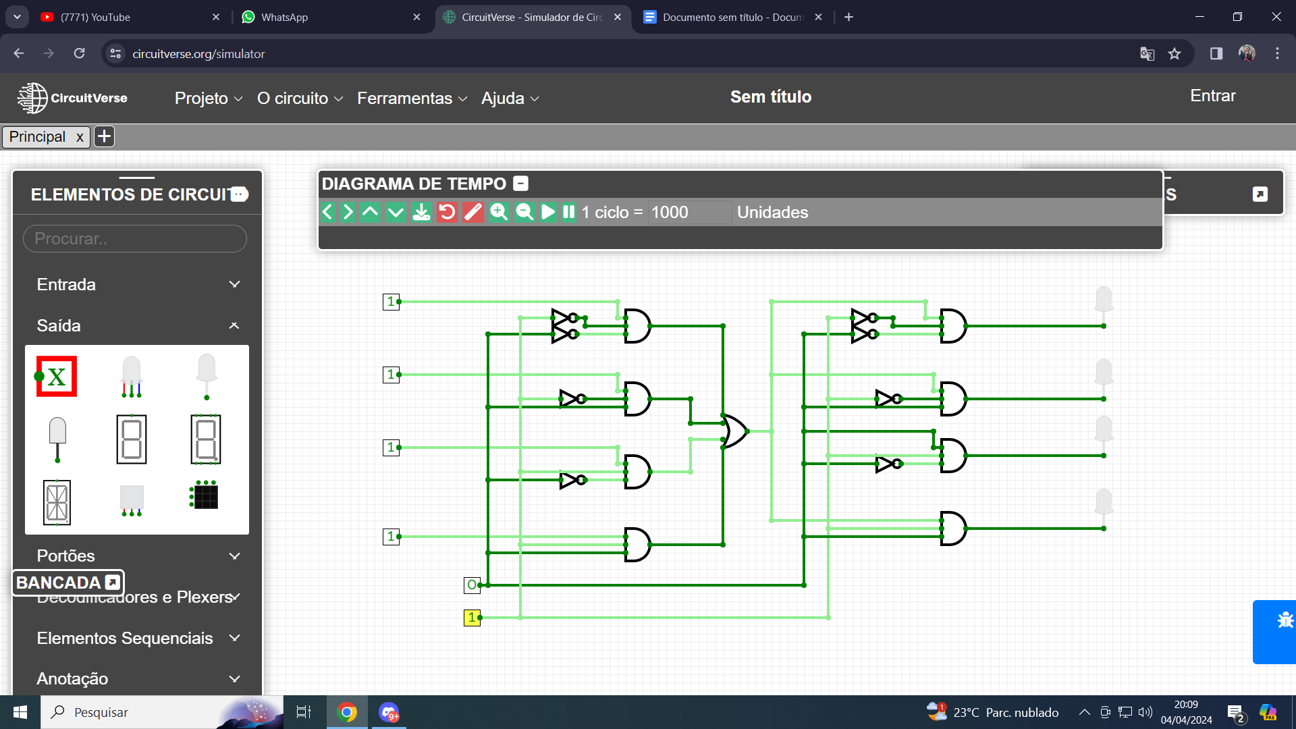

C0=1/C1=1

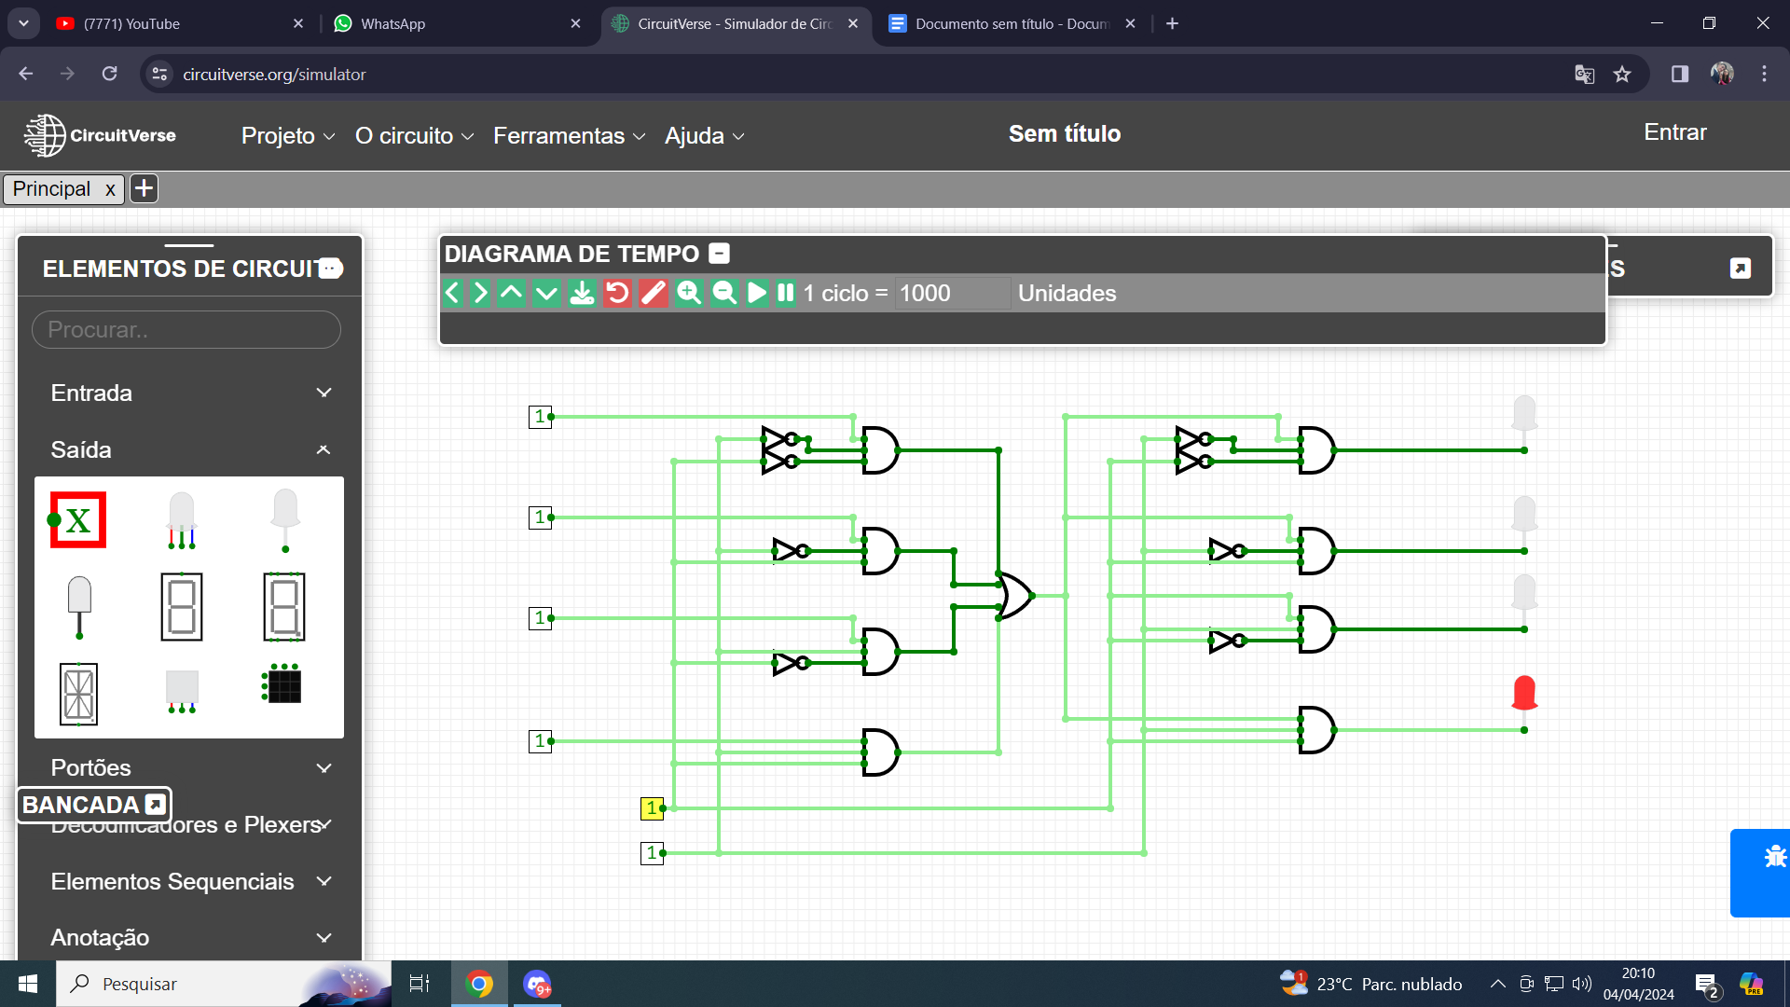

Basicamente é a mesma coisa do último exercício, mas o'que acontece é que as fontes de energia não são mais 2, e nem são aquelas que colocam energia no circuito (D0,D1,D2,D3), elas apenas nos dão energia. Se colocarmos todas as portas D, em 0, elas não enviam energia, elas estão “desligadas”, agora quando colocamos as portas em 1, elas enviam energia para o circuito.

Agora, quem manda em tudo é as portas C (C0 e C1), e basicamente funciona da mesma forma que o exercício um, com algumas alterações:

C0 e C1 forem 0= S0 acende

C0 for 0, e C1 for 1= S1 acende

C0 for 1, e C1 for 0= Nenhuma acende

C0 e C1 forem 1= S3 acende

**CIRCUITO COMPARADOR 3**

Neste circuito, as coisas são diferentes do que os outros, até porque esse funciona com uma métrica de par ou ímpar.

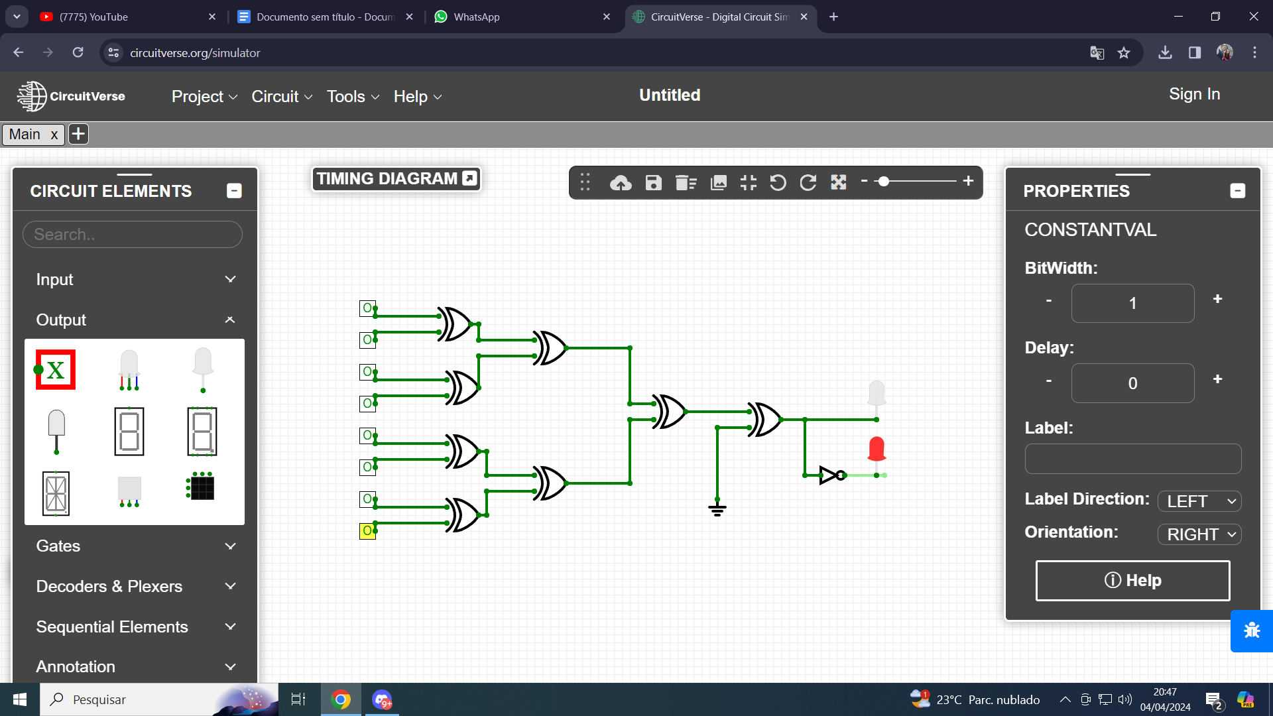

Como você pode ver na imagem, todas portas de energias estão colocadas em 0, como 0 é considerado um número par, então S1 vai ser acendida.

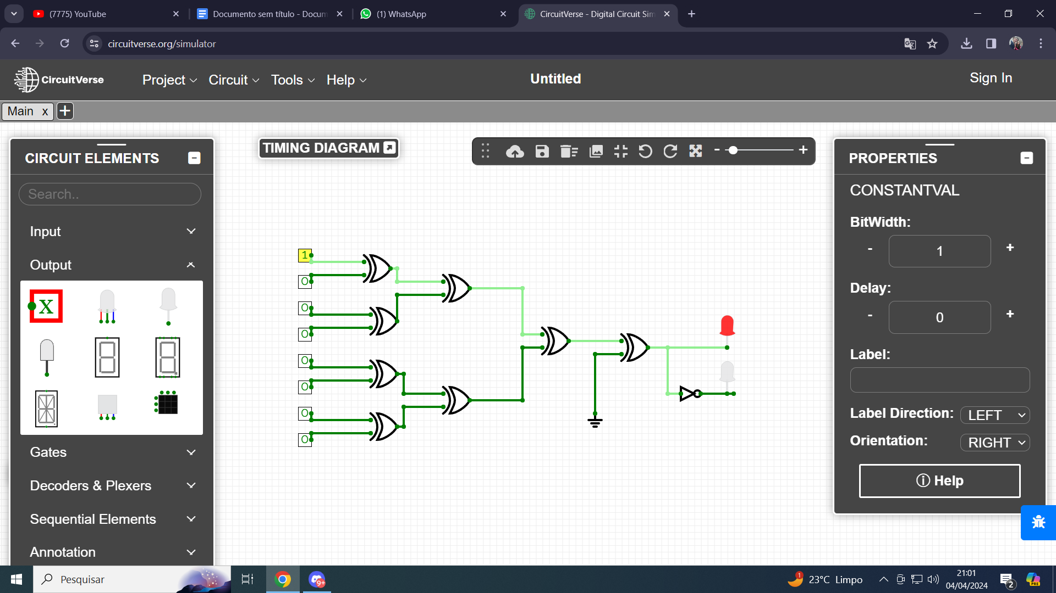

Agora, quando colocamos o 1 no D0, que é um número ímpar, somando com os outros números, acaba formando um número ímpar, até porque 0^6+1=1, então S0 é acendida

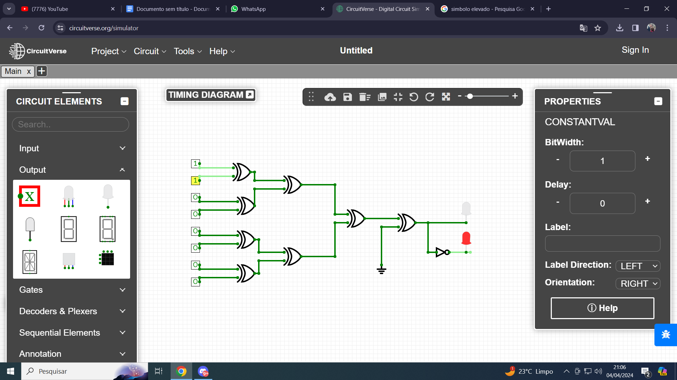

Agora, quando colocamos o 1 no D1, os número se somam e fica par, acendendo a S0 novamente, e isso se segue toda vez que vc vai “somando ou diminuindo”.

**Circuito Comparador 4**

Neste circuito, temos que completar uma tabela que a questão pediu, com o circuito que montamos:

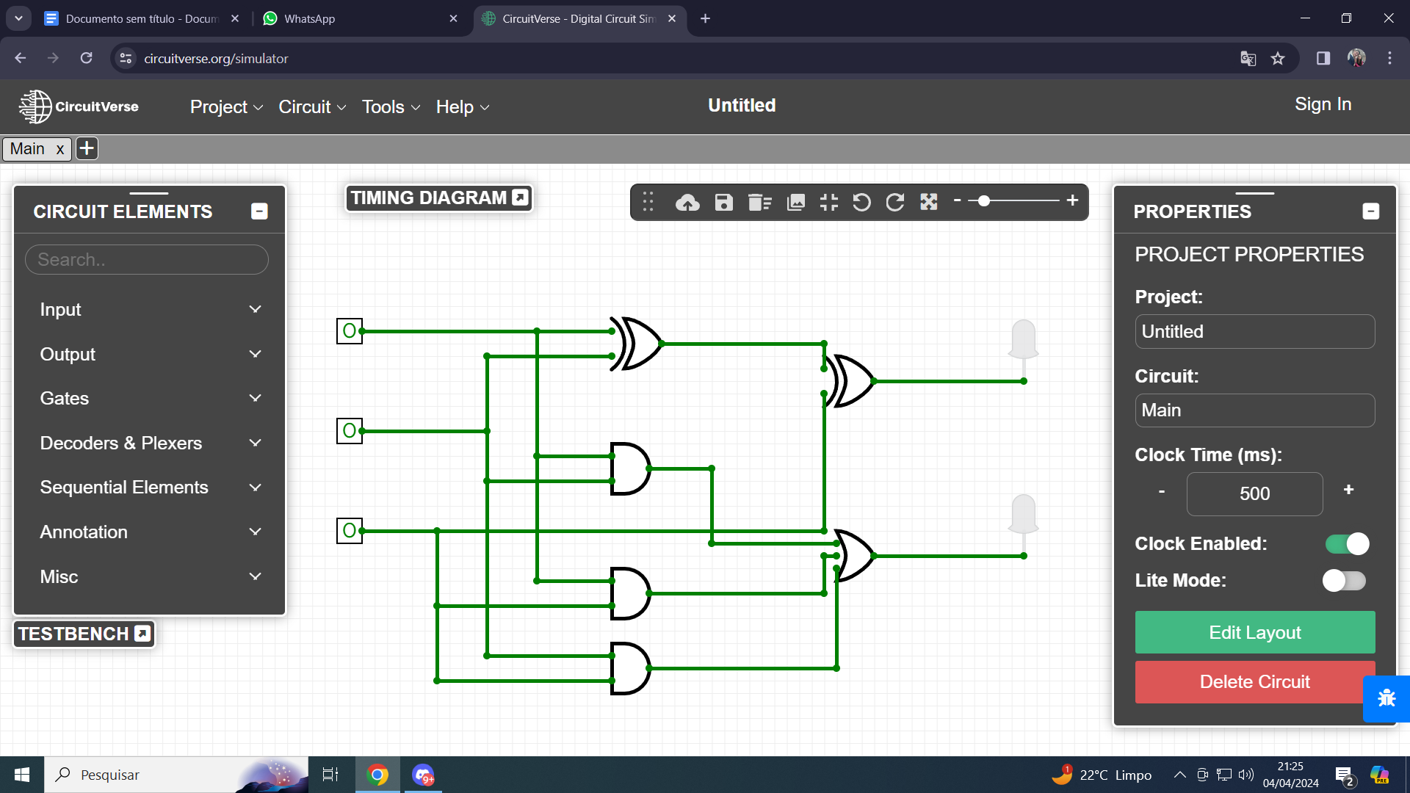

A primeira linha da tabela, pede que nós colocamos todas as portas de

energia em 0, resultando em S e COUT= 0

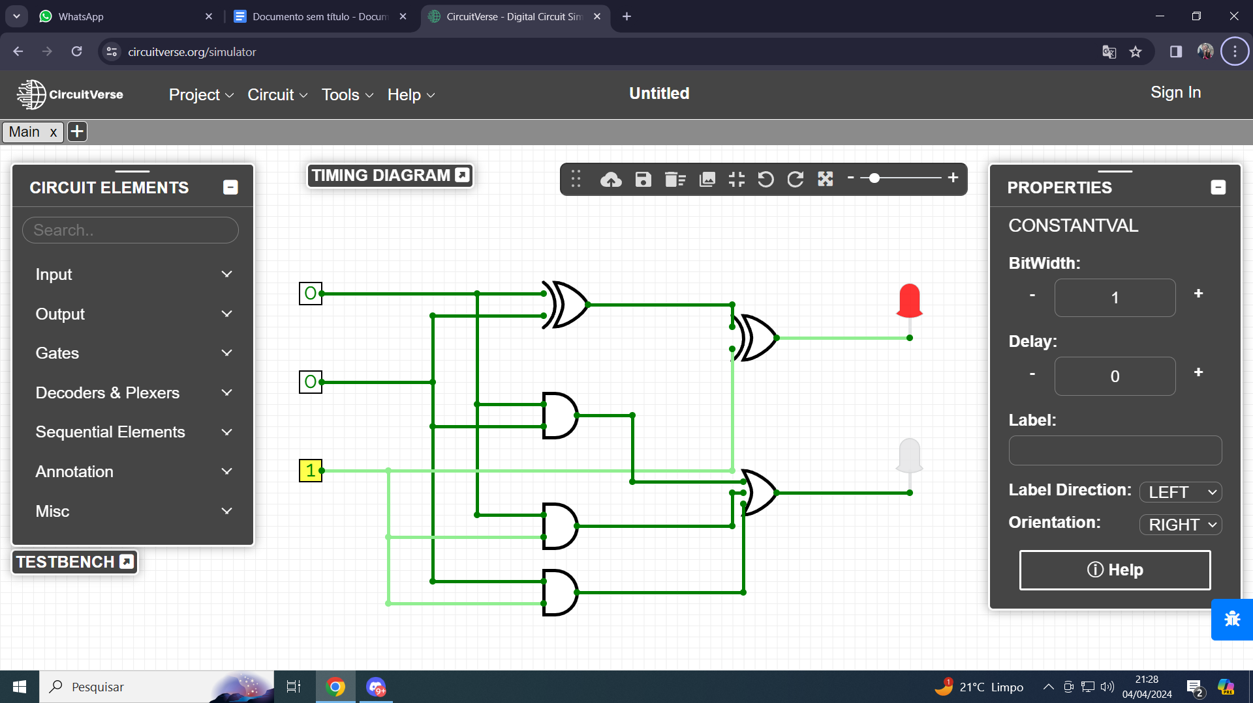

A segunda linha pede que B=1, resultando em S=1 e COUT=0

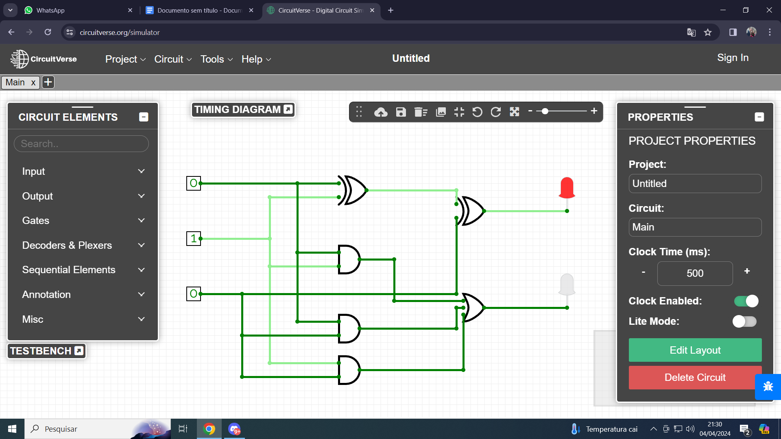

A terceira linha pede que A=1, resultando em S=1 e COUT=0

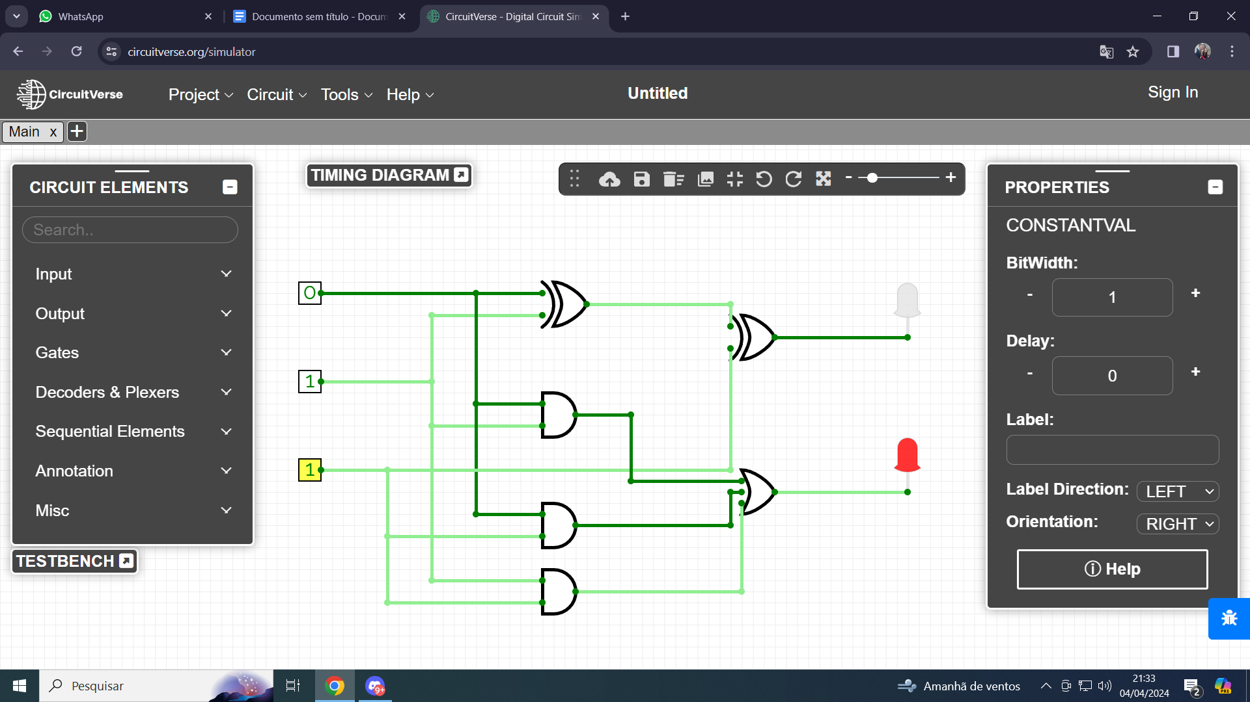

A quarta linha pede que A e B= 1, resultando em S=0 e COUT=1

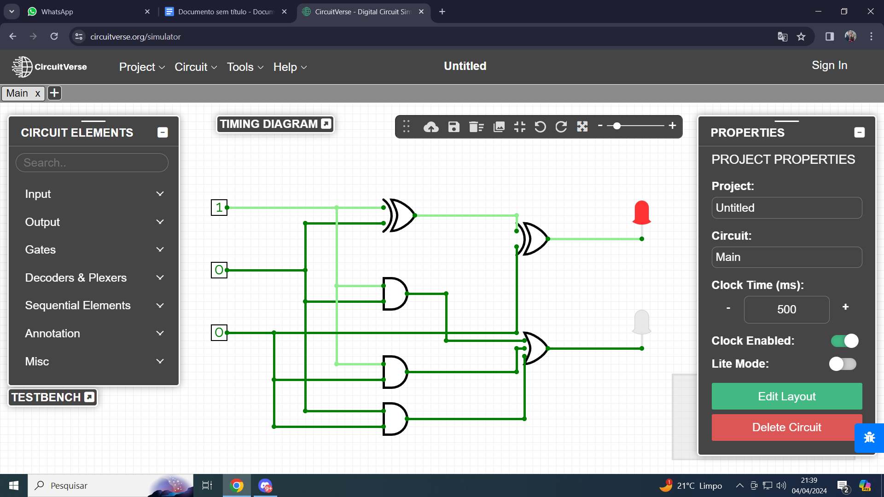

A quinta linha pede que CIN=1, fazendo com que S=1 e COUT=0

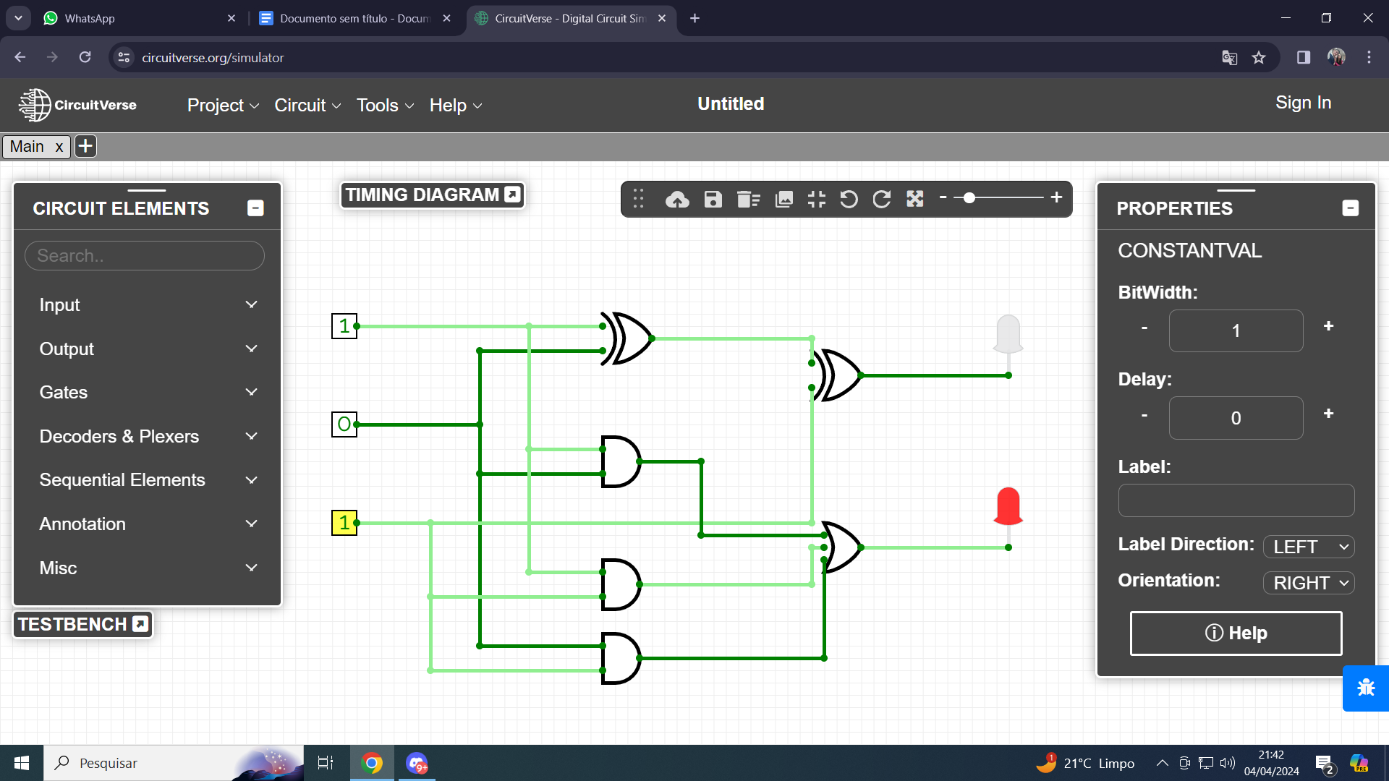

Na sexta linha pede que CIN=1 e B=1, fazendo com que S=0 e COUT=1

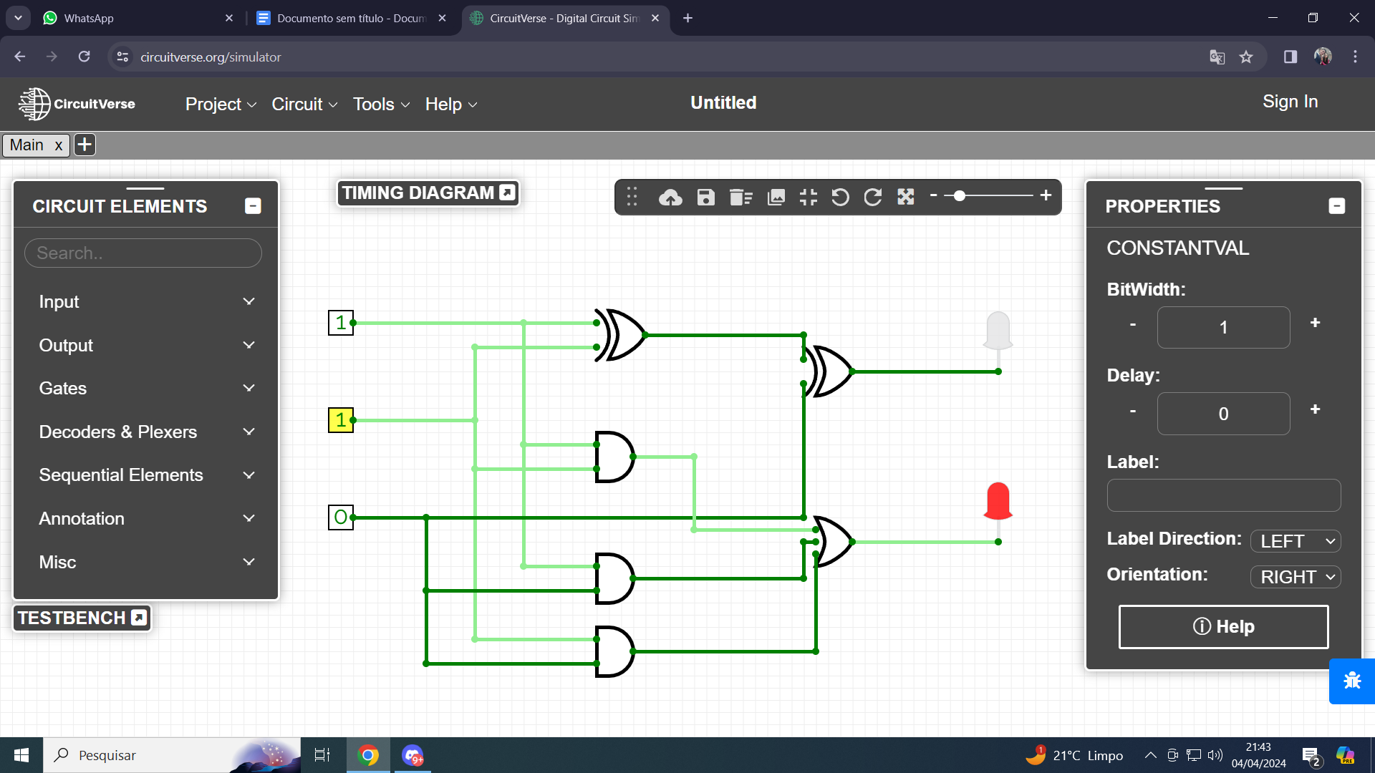

Na sétima linha pede que CIN=1 e A=1, fazendo com que S=0 e COUT=1

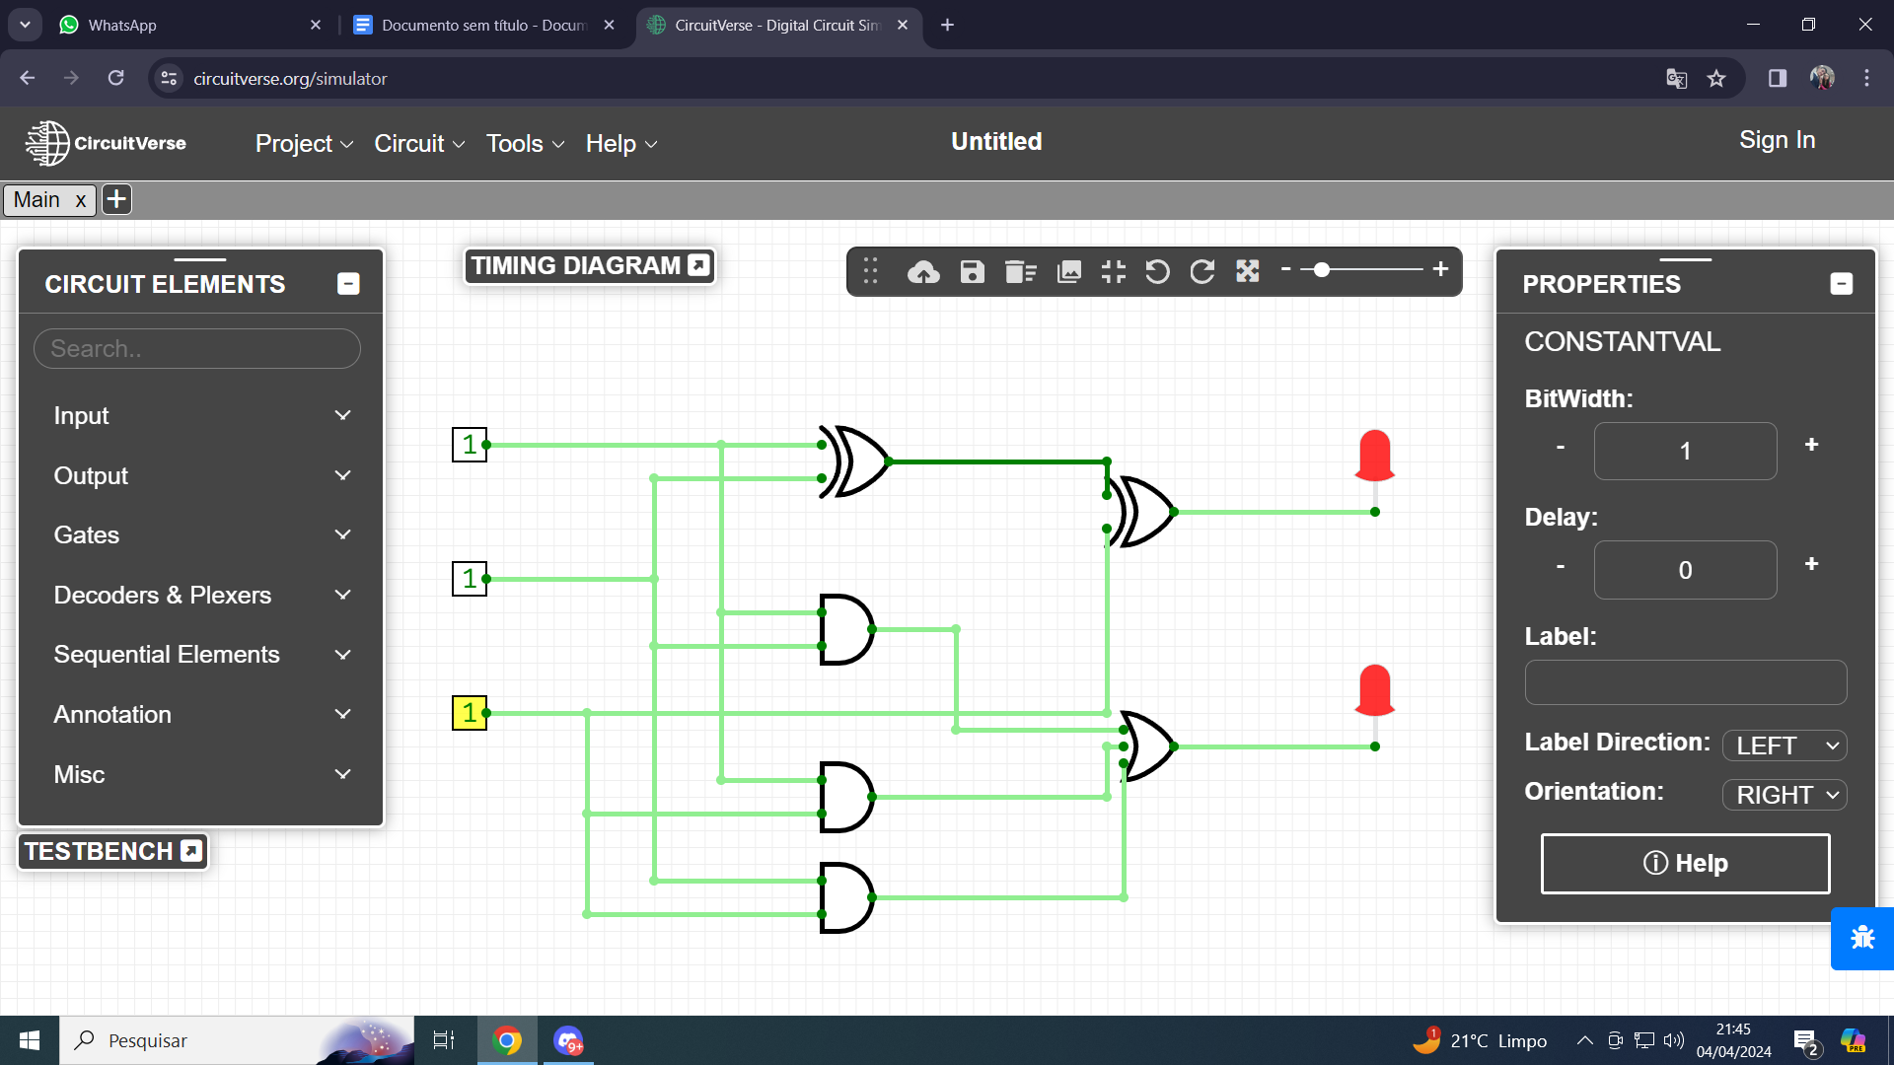

Na oitava linha pede que CIN, A e B=1, Fazendo com que S=1 e COUT=1.